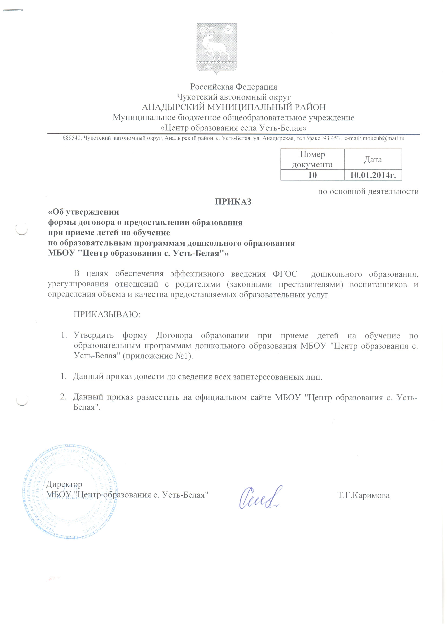

Приложение №1
К приказу №10 от 10.01.2014г.

ДОГОВОР
об образовании при приеме детей на обучение
по образовательным программам дошкольного образования

село Усть-Белая «___» __________ ___ г.

Муниципальное бюджетное общеобразовательное учреждение «Центр образования села Усть-Белая» (далее – образовательная организация) на основании лицензии серия 87Л01 №0000097, выданной Департаментом образования, культуры и молодежной политики Чукотского автономного округа от 05 мая 2012 года, бессрочно, в лице директора, _____________________________________________, действующего на основании Устава, именуемое в дальнейшем «Исполнитель» и _____________________________________________ _______________ (ФИО), именуем___ в дальнейшем «Заказчик», в интересах несовершеннолетнего _____________________________________________________________ (ФИО, дата рождения), проживающего по адресу: __________________________________________________ (адрес места жительства ребенка) именуем___ в дальнейшем «Воспитанник», совместно именуемые Стороны, заключили настоящий договор о нижеследующем:

1. Предмет договора

1.1. Предметом договора являются оказание образовательной организацией Воспитаннику образовательных услуг в рамках реализации основной образовательной программы дошкольного образования (далее – образовательная программа) в соответствии с федеральным государственным образовательным стандартом дошкольного образования (далее – ФГОС дошкольного образования), содержание Воспитанника в образовательной организации, присмотр и уход за Воспитанником.
1.2. Форма обучения очная.
1.3. Наименование образовательной программы ___________________________________
_____________________________________________________________________________

1.4. Срок освоения образовательной программы (продолжительность обучения) на момент подписания настоящего Договора составляет _______________ календарных лет (года).
1.5. Режим пребывания Воспитанника в образовательной организации - _____________________________________________________________________________
1.6. Воспитанник зачисляется в группу_________________________________ направленности.
2. Взаимодействие сторон

2.1. Исполнитель вправе:
2.1.1. Самостоятельно осуществлять образовательную деятельность.
2.1.2. Предоставлять Воспитаннику дополнительные образовательные услуги (за рамками образовательной деятельности), наименование, объем и форма которых определены в приложении, являющемся неотъемлемой частью настоящего Договора (далее - дополнительные образовательные услуги).

2.2. Заказчик вправе:
2.2.1. Участвовать в образовательной деятельности образовательной организации, в том числе в формировании образовательной программы.
2.2.2. Получать от Исполнителя информацию:
- по вопросам организации и обеспечения надлежащего исполнения услуг, предусмотренных разделом I настоящего Договора;
-о поведении, эмоциональном состоянии Воспитанника во время его пребывания в образовательной организации, его развитии и способностях, отношении к образовательной деятельности.
2.2.3. Знакомиться с уставом образовательной организации, с лицензией на осуществление образовательной деятельности, с образовательными программами и другими документами, регламентирующими организацию и осуществление образовательной деятельности, права и обязанности Воспитанника и Заказчика.
2.2.4. Выбирать виды дополнительных образовательных услуг.
2.2.5. Находиться с Воспитанником в образовательной организации в период его адаптации в течение______________ (продолжительность пребывания Заказчика в образовательной организации).
2.2.6. Принимать участие в организации и проведении совместных мероприятий с детьми в образовательной организации (утренники, развлечения, физкультурные праздники, досуги, дни здоровья и др.).
2.2.7. Создавать (принимать участие в деятельности) коллегиальных органов управления, предусмотренных уставом образовательной организации.

2.3. Исполнитель обязан:
2.3.1. Обеспечить Заказчику доступ к информации для ознакомления с уставом образовательной организации, с лицензией на осуществление образовательной деятельности, с образовательными программами и другими документами, регламентирующими организацию и осуществление образовательной деятельности, права и обязанности Воспитанников и Заказчика.
2.3.2. Обеспечить надлежащее предоставление услуг, предусмотренных разделом I настоящего Договора, в полном объеме в соответствии с федеральным государственным образовательным стандартом, образовательной программой (частью образовательной программы) и условиями настоящего Договора.
2.3.4. Обеспечивать охрану жизни и укрепление физического и психического здоровья Воспитанника, его интеллектуальное, физическое и личностное развитие, развитие его творческих способностей и интересов.
2.3.5. При оказании услуг, предусмотренных настоящим Договором, учитывать индивидуальные потребности Воспитанника, связанные с его жизненной ситуацией и состоянием здоровья, определяющие особые условия получения им образования, возможности освоения Воспитанником образовательной программы на разных этапах ее реализации.
2.3.6. При оказании услуг, предусмотренных настоящим Договором, проявлять уважение к личности Воспитанника, оберегать его от всех форм физического и психологического насилия, обеспечить условия укрепления нравственного, физического и психологического здоровья, эмоционального благополучия Воспитанника с учетом его индивидуальных особенностей.
2.3.7. Создавать безопасные условия обучения, воспитания, присмотра и ухода за Воспитанником, его содержания в образовательной организации в соответствии с установленными нормами, обеспечивающими его жизнь и здоровье.
2.3.8. Обучать Воспитанника по образовательной программе, предусмотренной пунктом 1.3 настоящего Договора.
2.3.9. Обеспечить реализацию образовательной программы средствами обучения и воспитания, необходимыми для организации учебной деятельности и создания развивающей предметно-пространственной среды.
2.3.10. Обеспечивать Воспитанника необходимым сбалансированным питанием_____________________________________________________________________.
(вид питания, в т.ч. диетическое, кратность и время его приема)
2.3.11. Переводить Воспитанника в следующую возрастную группу.
2.3.12. Уведомить Заказчика __________________________(срок) о нецелесообразности оказания Воспитаннику образовательной услуги в объеме, предусмотренном разделом I настоящего Договора, вследствие его индивидуальных особенностей, делающих невозможным или педагогически нецелесообразным оказание данной услуги.
2.3.13. Обеспечить соблюдение требований Федерального закона от 27 июля 2006 г. N 152-ФЗ "О персональных данных" в части сбора, хранения и обработки персональных данных Заказчика и Воспитанника.

2.4. Заказчик обязан:
2.4.1. Соблюдать требования учредительных документов Исполнителя, правил внутреннего распорядка и иных локальных нормативных актов, общепринятых норм поведения, в том числе проявлять уважение к педагогическим работникам, инженерно-техническому, административно-хозяйственному, производственному, учебно-вспомогательному, медицинскому и иному персоналу Исполнителя и другим воспитанникам, не посягать на их честь и достоинство.
2.4.3. При поступлении Воспитанника в образовательную организацию и в период действия настоящего Договора своевременно предоставлять Исполнителю все необходимые документы, предусмотренные уставом образовательной организации.
2.4.4. Незамедлительно сообщать Исполнителю об изменении контактного телефона и места жительства.
2.4.5. Обеспечить посещение Воспитанником образовательной организации согласно правилам внутреннего распорядка Исполнителя.
2.4.6. Информировать Исполнителя о предстоящем отсутствии Воспитанника в образовательной организации или его болезни. В случае заболевания Воспитанника, подтвержденного заключением медицинской организации либо выявленного медицинским работником Исполнителя, принять меры по восстановлению его здоровья и не допускать посещения образовательной организации Воспитанником в период заболевания.
2.4.7. Предоставлять справку после перенесенного заболевания, а также отсутствия ребенка более 5 календарных дней (за исключением выходных и праздничных дней), с указанием диагноза, длительности заболевания, сведений об отсутствии контакта с инфекционными больными.
2.4.8. Бережно относиться к имуществу Исполнителя, возмещать ущерб, причиненный Воспитанником имуществу Исполнителя, в соответствии с законодательством Российской Федерации.

3. Ответственность за неисполнение или ненадлежащее исполнение обязательств по договору, порядок разрешения споров.

3.1. За неисполнение либо ненадлежащее исполнение обязательств по настоящему Договору Исполнитель и Заказчик несут ответственность, предусмотренную законодательством Российской Федерации и настоящим Договором.
3.2. Окончание срока действия Договора не освобождает от ответственности за его нарушение.
3.3. Все споры между Исполнителем и Заказчиком решаются путем переговоров, а в случае невозможности договоренности – в судебном порядке в соответствии с законодательством российской Федерации.

4. Основания изменения и расторжения договора.

4.1. Условия, на которых заключен настоящий Договор, могут быть изменены по соглашению сторон.
4.2. Все изменения и дополнения к настоящему Договору должны быть совершены в письменной форме и подписаны уполномоченными представителями Сторон.
4.3. Настоящий Договор может быть расторгнут по соглашению сторон.
По инициативе одной из сторон настоящий Договор может быть расторгнут по основаниям, предусмотренным действующим законодательством Российской Федерации.

5. Заключительные положения.

5.1. Настоящий договор вступает в силу со дня его подписания Сторонами и действует до "____"___________________ г.
5.2. Настоящий Договор составлен в 2-х экземплярах, имеющих равную юридическую силу, по одному для каждой из Сторон.
5.3. Стороны обязуются письменно извещать друг друга о смене реквизитов, адресов и иных существенных изменениях.
5.4. Все споры и разногласия, которые могут возникнуть при исполнении условий настоящего Договора, Стороны будут стремиться разрешать путем переговоров.
5.5. Споры, не урегулированные путем переговоров, разрешаются в судебном порядке, установленном законодательством Российской Федерации.
5.6. Ни одна из Сторон не вправе передавать свои права и обязанности по настоящему Договору третьим лицам без письменного согласия другой Стороны.
5.7. При выполнении условий настоящего Договора, Стороны руководствуются законодательством Российской Федерации.

6. Реквизиты и подписи сторон

Исполнитель | Заказчик
Муниципальное бюджетное общеобразовательное учреждение "Центр образования села Усть-Белая"
689540 ЧАО, Анадырский район, с.Усть-Белая», ул. Анадырская без номера дома | Адрес:  Телефон:
ИНН 8701003318
Директор

Отметка о получении 2-го экземпляра Заказчиком
Дата:__________________________ Подпись:________________

Приложение
к Договору об образовании
по образовательным программам
дошкольного образования

№ п/п | Наименование дополнительной образовательной услуги | Форма предоставления (оказания) услуги (индивидуальная, групповая) | Наименование образовательной программы (части образовательной программы) | Количество часов
 |  |  |  | В неделю | всего

Исполнитель | Заказчик
Муниципальное бюджетное общеобразовательное учреждение "Центр образования села Усть-Белая"
689540 ЧАО, Анадырский район, с.Усть-Белая», ул. Анадырская без номера дома | Адрес:  Телефон:
ИНН 8701003318
Директор

